|  |  |  |
| --- | --- | --- |
| ***متوسطة:*** | ***فرض في مادة الرياضيات*** | ***السنة الدراسية:2024/2025*** |
| ***المستوى :2 متوســـــــــط*** | ***الفصـــــــــــــــل: الأول*** | ***المدة : 1 ســــــــــــــــــــــــا*** |

**التمرين الأول:(6 ن)**

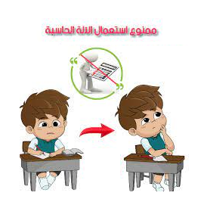

1. **اختزل الكسر $\frac{55}{30}$.**
2. **رتّب تنازليا الكسور التالية: $\frac{5}{3}،\frac{3}{2}،\frac{11}{6}،1$**
3. **أحســــب بتمّعن كلاً من العبارتين التاليتين:**

$A=\frac{7}{2}×\frac{5}{7}+ \frac{6}{14} ; B=\frac{26}{15}- \frac{5}{3}$

**التمرين الثاني:(7 ن)**

**1.اشرح لماذا $\frac{20,23}{1,1}=\frac{2023}{110}$؟**

**2. أنجز القسمة العشرية للعدد 20,23على 1,1عمودياً(تعطى النّتيجة مقربة بالنّقصان إلى 0,01)**

**3.أعط حصراً إلى الجزء من عشرة لحاصل القسمة $\frac{20,23}{1,1}$.**

**4. ما هو المدور إلى الوحدة لحاصل القسمة $\frac{20,23}{1,1}$.**

**5. هل المُساواة $1445=15×95+20$ تعبّر عن القسمة الاقليدية للعدد 1445 على 15 ؟**

**برّر اجابتك دون حساب.**

***التمرين الثالث:(6 ن)***

1. **أحسب العبارة $E$ بتمعن: $E =\left[2\left(11-8\right)-\left(2+8÷4\right)\right]-2$**
2. **أعط كتابة اخرى للعبارة $F$، ثم أحسبها: $F= \frac{3,5+10÷4}{10,4-2,8×3}$**
3. **بتطبيق الخاصيّة التّوزيعية أحسب العبارة $G$ حيث: $G=0,5(10-4+2)$**

**نقطة لنظافة الورقة 1/1 وفقــــــــــــــــــكم الله**